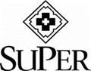

SuPerin Hyvinkään sairaanhoitoalueen ao ry 817 kutsuu jäseniään

Lähde mukaan

# Lopen kesäteatteriin

**torstaina 26.7.2018 klo 19**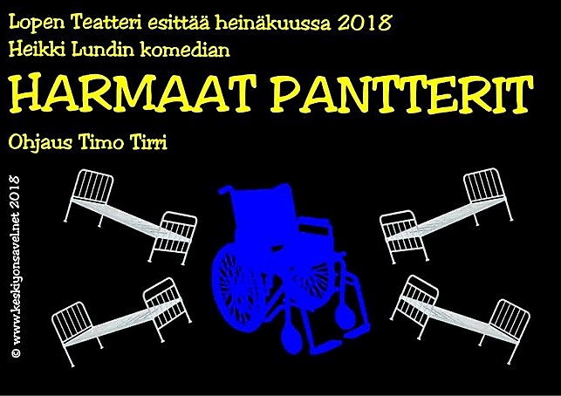

Näytelmä pureutuu suomalaiseen vanhusten hoitoon terävällä huumorilla ja vanhusten näkökulmasta. Komedia on mukaansatempaava, napakka ja alati ajankohtainen teos, joka sopii kaikille ikään katsomatta.

Sitovat ilmoittautumiset **18.7. mennessä**: [minna.lindstrom@hus.fi](mailto:minna.lindstrom@hus.fi)

Väliajalla makkaraa ja pullakahvit – ilmoitathan, jos rajoitteita.

Huom.! Lippuja on varattu rajoitetusti.

**Tervetuloa!** t: ammattiosaston hallitus